兒童崇拜細細組三月份教案

日期：11/03/2012
主題：天父愛小孩
副題：天父賜我手和腳

學習概念
- 知道天父創造我們

學習目標
透過今天活動，兒童能夠
- 唱出新歌「天父賜我手」，並配合動作
- 說出天父賜給我們手、腳並其用處
- 學習低頭祈禱, 並說出多謝天父
- 用手做出美麗的印手圖畫

進行時段/地點 | 活動名稱/項目、步驟 | 資源  (教材/教具/器材/附圖)
11:00 – 11:15 | 詩歌  準備活動  熱身遊戲  - 預先在房間播放兒童詩歌  - 跟小朋友打招呼, 說早晨  - 問小朋友手在哪裡, 腳在哪裡, 請小朋友舉舉手, 將手仔放上面, 放下面, 玩熱身遊戲。  發展活動  學習唱新歌  - 請兒童聽導師唱出「天父賜我手」  - 問兒童誰賜手給我們? 我們的手可以做什麼?。  - 導師再示範唱一次並配合動作。  - 導師唱一句，兒童跟著唱一句。  - 兒童和老師一起配合動作唱兩次。  - 告訴兒童天父還賜了腳給我們, 將歌詞中「手」字改為「腳」字, 「拍拍拍」改為「踏踏踏」前改動作再唱。  遊戲  - 為兒童的手和腳繫上小鈴。  - 當導師交替唱出「手」和「腳」兩款歌詞, 唱「拍拍拍」時, 兒童要搖響手上的鈴, 唱「踏踏踏」時, 兒童要踏響腳上的鈴, 並跟著唱。  - 兒童一邊跟著旋律走, 一邊玩這遊戲  - 再請兒童說出誰賜給我們手和腳  - 我們一起拍手多謝天父賜給我們手和腳  - 收回小鈴  結束活動  - 告訴兒童祈禱是向天父說話  - 教兒童低頭, 合上手和合上眼睛祈禱  - 祈禱時, 導師說一句, 請兒童跟著說一句: 天父! 感謝你賜給我們有用的手和腳 | - 小鈴  - 歌紙
11:15 - 11:25 | 訊息  準備活動  - 導師戴上手指偶, 跟兒童談天, 問兒童我們的手和腳有什麼用處。  發展活動  - 講訊息(太9:1-8 ; 可2:1-12 )  - 強調耶穌給我們有用的手和腳, 是祂的恩典 | - 關於手腳用處的圖書  - 手指偶
11:25 – 11:30 | 奉獻  - 導師介糿奉獻的意義  - 奉獻 | - 獻金箱
11:25 – 11:50 | 活動  - 生日會  - 手指畫  準備活動  - 導師向兒童及家長展示印手圖畫。若導師怕幼兒弄污手會很麻煩, 可以改為用木顏色畫手形。  - 導師示範: 由開始至用濕毛巾抺手  - 鼓勵家長跟兒童商量, 合作印出的圖案, 加上筆畫的圖案, 變化成不同的東西, 表彰神的創造(e.g. 加上眼睛變魚, 加上花蕊等)  發展活動  - 開始做印手畫, 同時播放兒童詩歌  結束活動  - 請兒童介紹自己的作品, 並互相欣賞。 | - 大畫紙  - 水彩  - 濕毛巾  - 水筆  - 播音機  - 詩歌帶
11:50 – 12:00  /K2班房 | 整理  - 兒童協助收拾埸地。  - 洗手  - 請兒童說出今天做過的東西和學過的東西(天父愛我們, 賜給我們手和腳)。  - 給予兒童讚賞和回饋。  - 收拾行裝, 並一起說再見。

附件
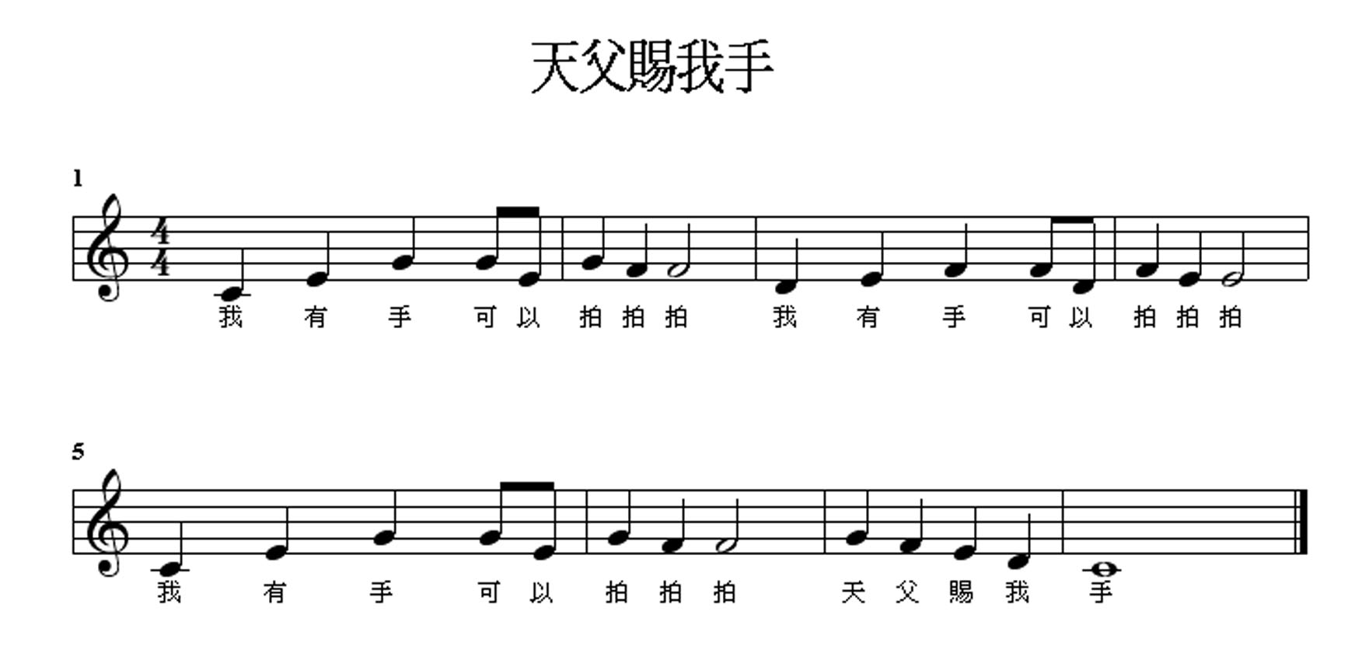

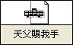 ← dubble click可以聽

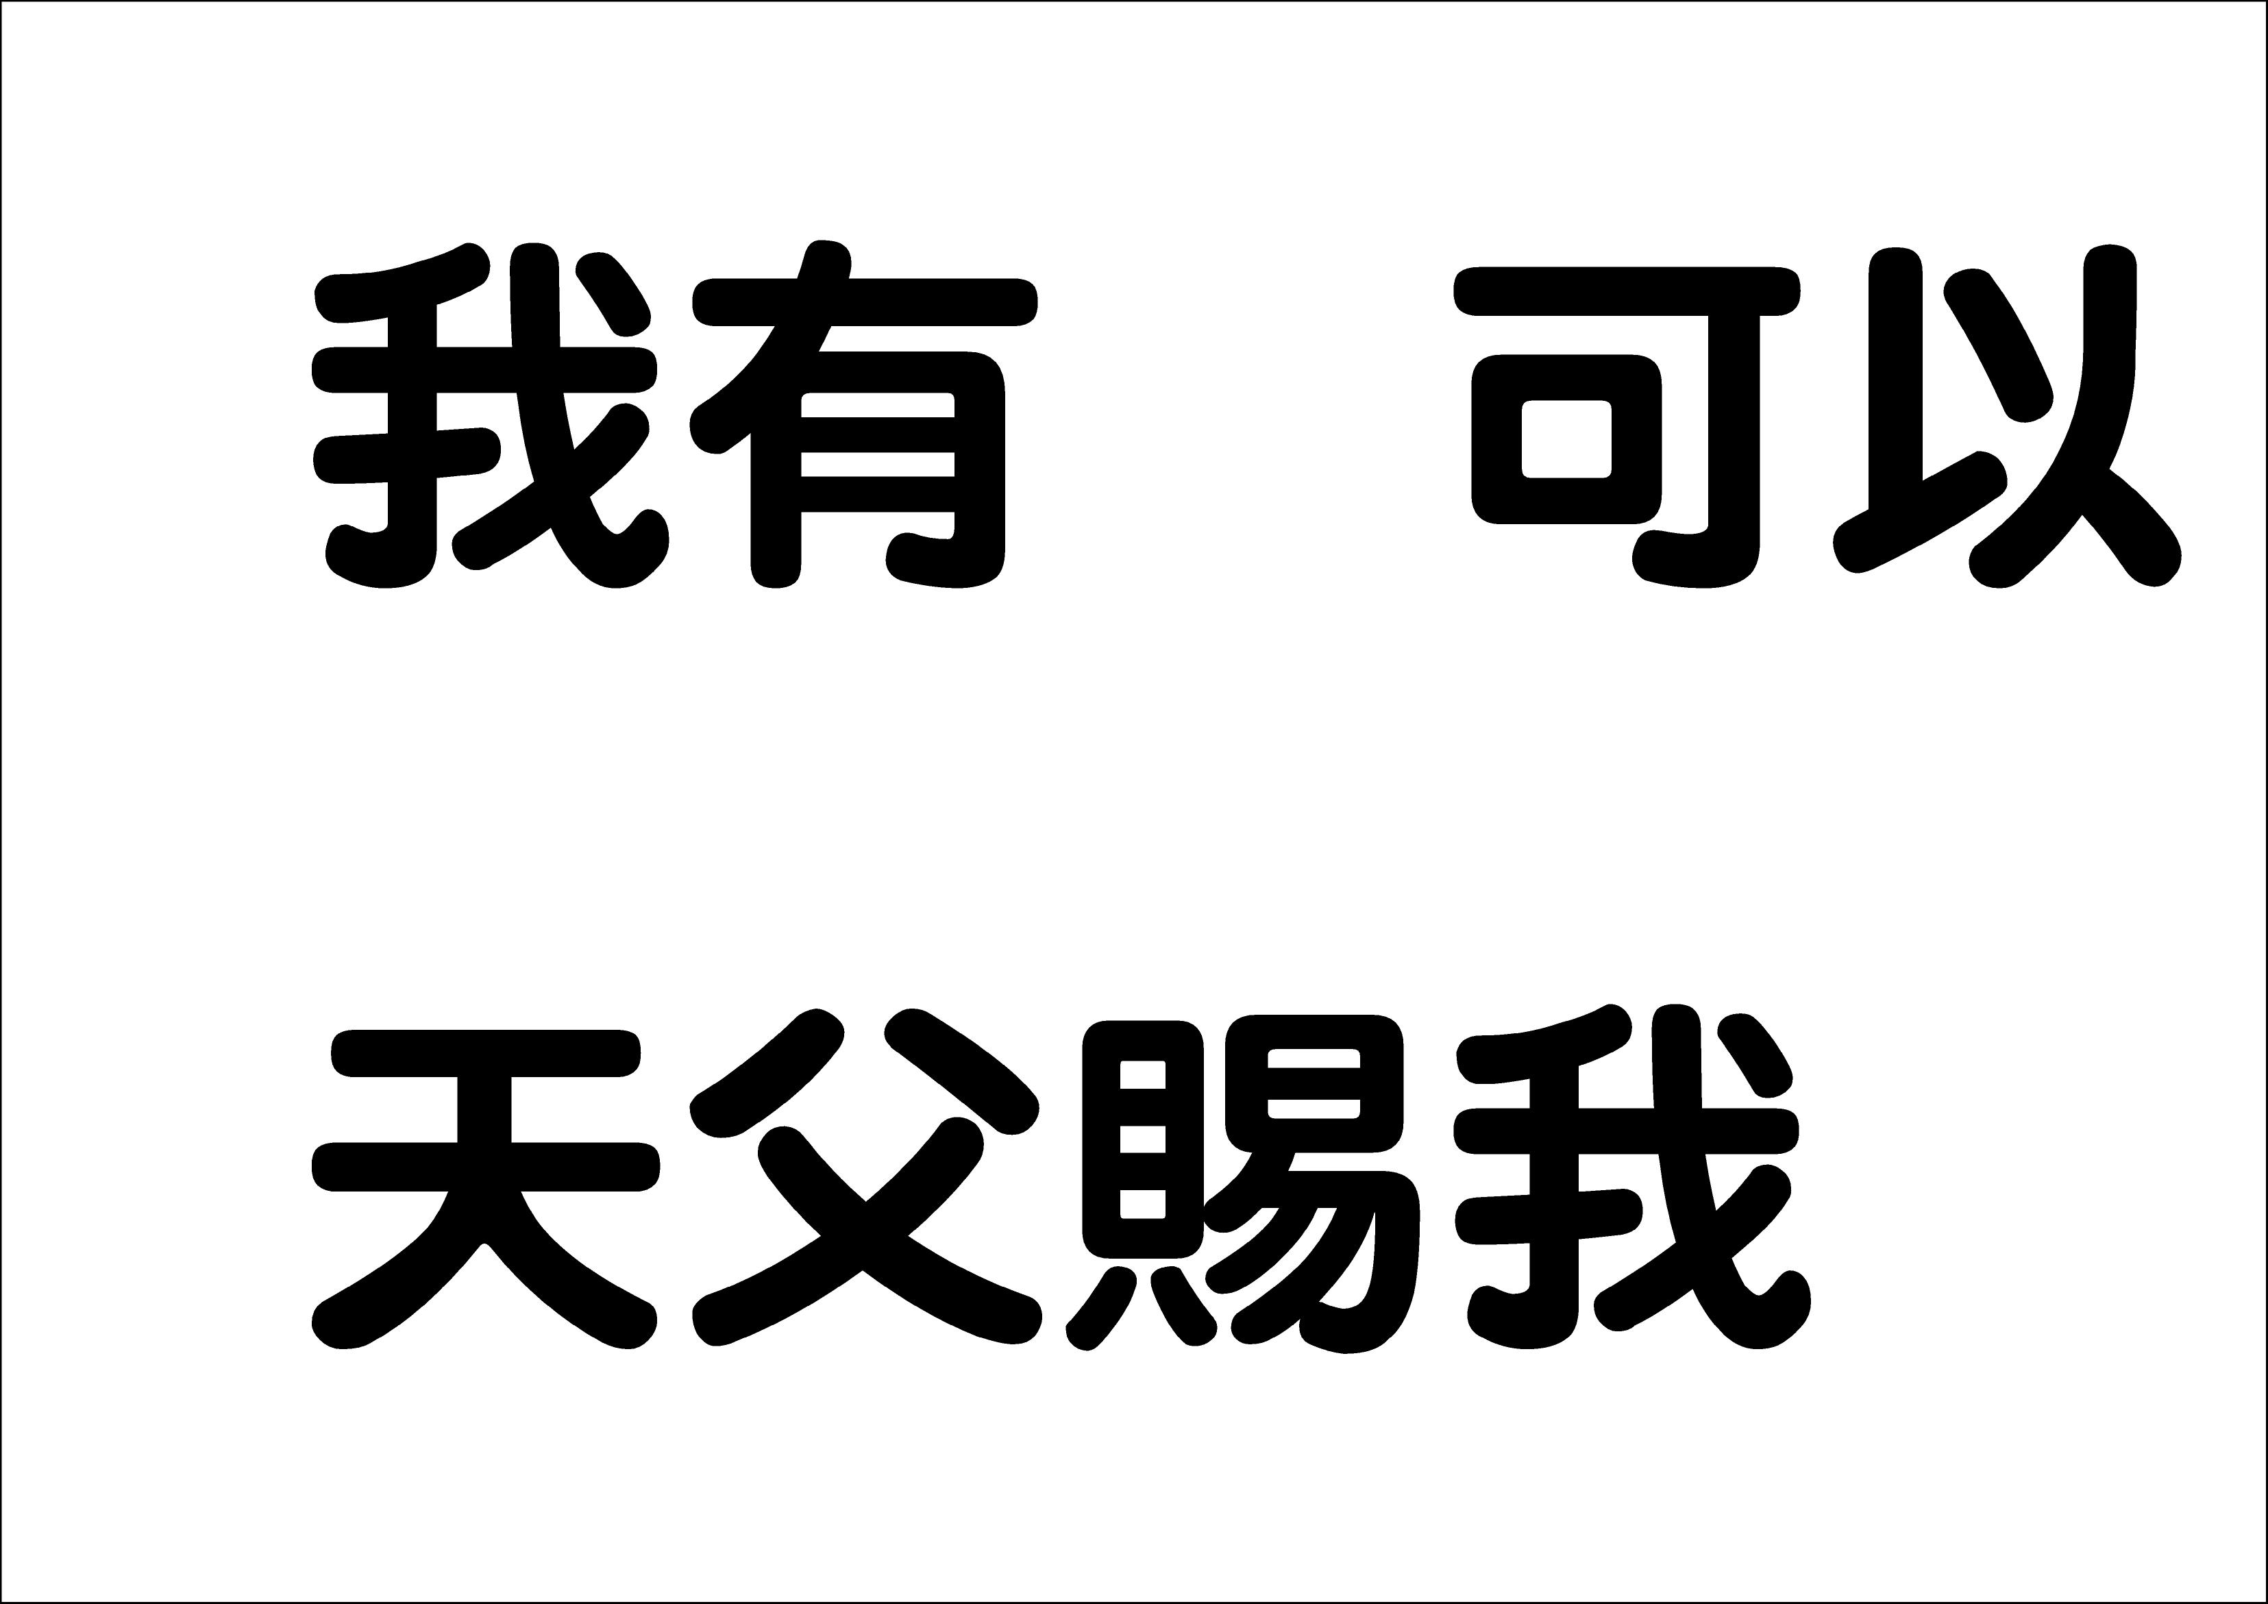 | 